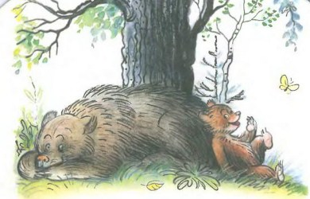
Был сынок у маменьки -Медвежонок маленький.В маму был фигурою -В медведицу бурую.
Уляжется медведицаПод деревом, в тени,Сын рядом присоседится,И так лежат они.
Он упадёт. - Ах, бедненький! -Его жалеет мать. -Умнее в заповедникеРебёнка не сыскать!
Сыночек дисциплиныСовсем не признаёт!Нашёл он мёд пчелиный -И грязной лапой в мёд!
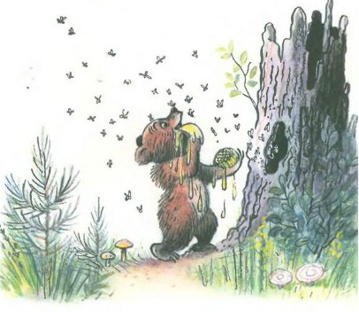
Мать твердит:- Имей в виду -Так нельзяХватать еду! -А он как начал чавкать,Измазался в меду.
Мать за ним ухаживай,Мучайся с сынком:Мой его, приглаживайШёрстку языком.
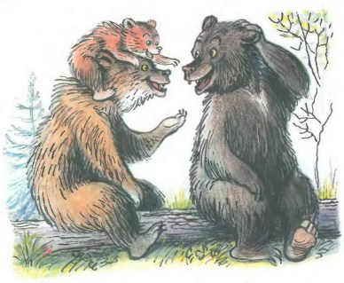
Родители беседуют -Мешает он беседе.Перебивать не следуетВзрослого медведя!
Вот он примчался к домуИ первый влез в берлогу -Медведю пожиломуНе уступил дорогу.
Вчера пропал куда-то,Мамаша сбилась с ног!
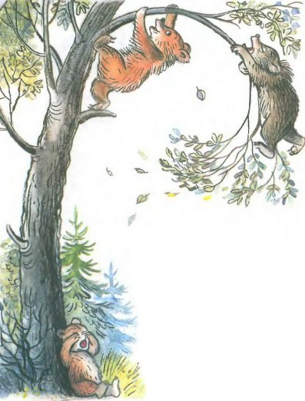
Взъерошенный, лохматыйПришёл домой сынокИ заявляет маме:- А я валялся в яме.
Ужасно он воспитан,Всю ночь ревёт, не спит он!
Он мать изводит просто.Тут разве хватит сил?Пошёл сыночек в гости -Хозяйку укусил,А медвежат соседкиСтолкнул с высокой ветки.
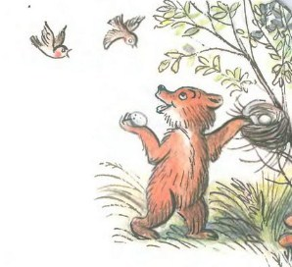
Медведица бураяТри дня ходила хмурая,Три дня горевала:- Ах, какая дура я -Сынка избаловала!
Советоваться к мужуМедведица пошла:- Сынок-то наш всё хуже,Не ладятся дела!
Не знает он приличий -Он дом разрушил птичий,Дерётся он в кустах,В общественных местах!
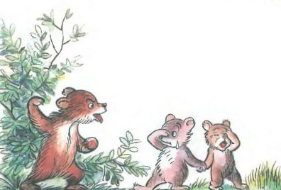
Заревел в ответ медведь:- Я при чём тут, жёнка?Это мать должна уметьВлиять на медвежонка!
Сынок - забота ваша,На то вы и мамаша.
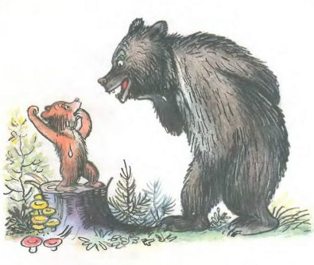
Но вот дошло и до того,Что на медведя самого,На родного папу,Мишка поднял лапу!
Отец, сердито воя,Отшлёпал сорванца.(Задело за живое,Как видно, и отца.)
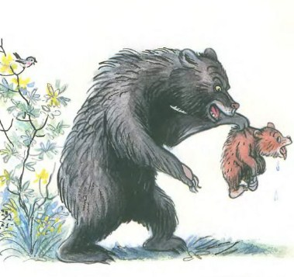
А медведица скулит,Сына трогать не велит:- Бить детей недопустимо!У меня душа болит...
Нелады в семьеМедвежьей -А сынокРастёт невежей!
Я знаю понаслышке,И люди говорят,Что такие мишкиЕсть среди ребят.
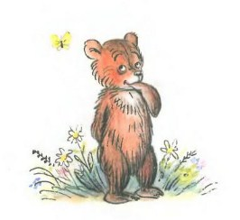
Иллюстрации В.Сутеева.

